Ad: …………………………….. ORTAOKULU
Soyad: 8A SINIFI FEN BİLİMLERİ DERSİ 1. DÖNEM 1. YAZILI
Numara: -SORULAR-

1.BÖLÜM
Aşağıda verilen önermelerin başındaki boşluklara doğru olanlar için "D", yanlış olanlar için "Y" yazınız.
Her soru 2 puandır.

1.( ) Dünya'nın dönme ekseni 23⁰ 27' eğime sahiptir.

2.( ) Kuzey yarım kürede en uzun gecenin yaşandığı günden sonra güney yarım kürede yaz mevsimi başlar.

3.( ) Soğuk günlerde havanın nemi yüksektir.

4.( ) Rüzgarın yönü alçak basınçtan yüksek basınca doğrudur.

5.( ) Kromozom sayısı canlının gelişmişliği hakkında bilgi vermez.

6.( ) Kalıtsal hastalıklar akraba evliliklerinde daha az görülür
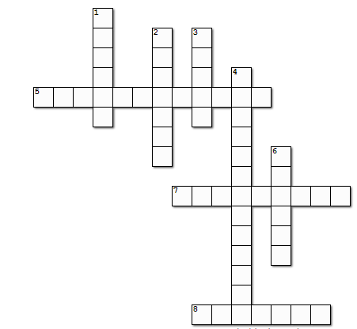
7.( ) Genotipte yer alan her özellik fenotipte ortaya çıkmayabilir.

8.( ) Klonlama biyoteknoloji uygulamalarına örnek verilebilir..

2.BÖLÜM
Aşağıda ki önermelerde koyu renkli kelimelerden , cümleyi doğru tamamlayacak olanı yuvarlak içine alınız.
Her soru 2 puandır.

1. Dünya'nın her yerinde 21 Mart / 21 Haziran tarihinde gece gündüz eşitliği sağlanır.

2. Sıcaklığın artması Yüksek / Alçak basınç alanı oluşturur.

3.Bulutlardaki su damlacıklarının soğuk havayla karşılaştığında oluşturduğu minik buz kristallerine
Sis / Kar denir.
4. Meteoroloji / Klimatoloji günlük değişen hava olaylarını inceler

5. Gen / Nükleotid DNA'nın yapı birimidir.

6. Baskın / Çekinik gen küçük harfle gösterilir.

7. Melez / Saf döllerin genotipinde ki genler aynıdır.

8. Adaptasyon / Modifikasyon çevrenin etkisiyle ortaya çıkan kalıtsal olmayan değişikliklerdir.

3.BÖLÜM
Aşağıda verilen cümlelerin karşısına Mutasyon için U, Adaptasyon için A, Modifikasyon için O yazınız.
Her soru 2 puandır.

Cümle Olay

1.Çekirgelerin benekli yada beneksiz olması

2.Altı parmaklı olma

3.Bukalemunun renk değiştirmesi

4. Kutup ayılarının beyaz olması

5. Van kedilerinin göz renklerindeki farklılık

4. BÖLÜM
Aşağıdaki bulmacayı çözünüz. Her soru 1 puan

Soldan Sağa
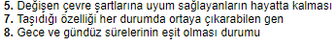

Yukardan aşağı

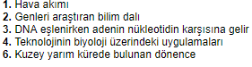

5. BÖLÜM
Aşağıda verilen çoktan seçmeli soruların doğru seçeneğini işaretleyiniz. Her soru 5 puan

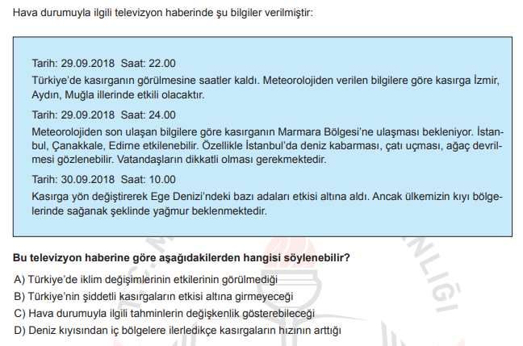
1.

2018 ÖRNEK SORU
2. 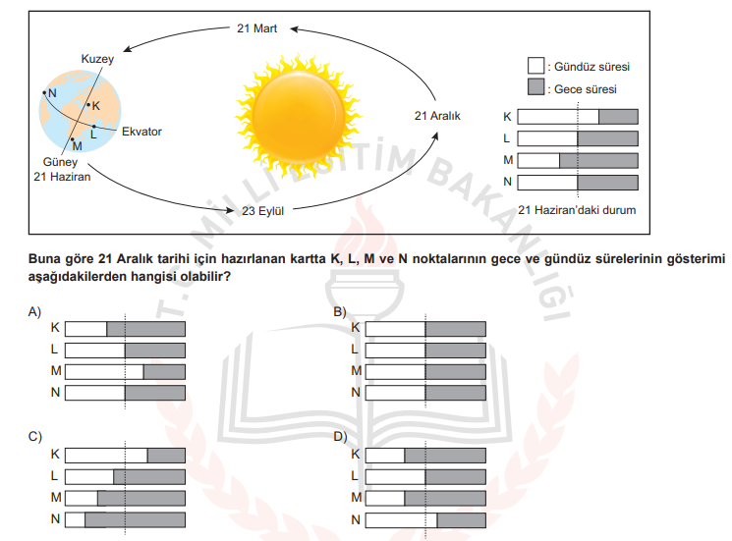
3. 2018 ÖRNEK SORU
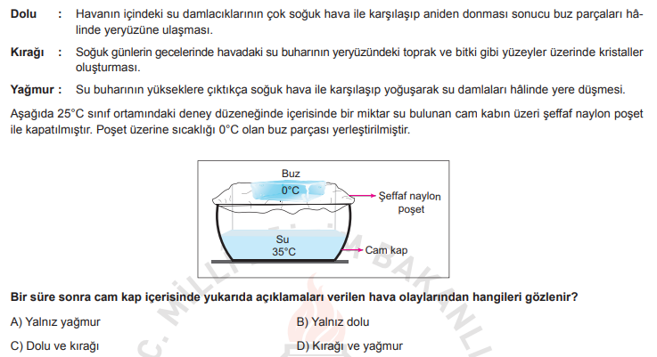

2018 ÖRNEK SORU
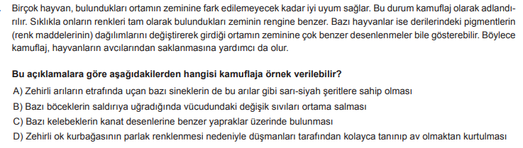
4.

LGS ÖRNEK SORULAR

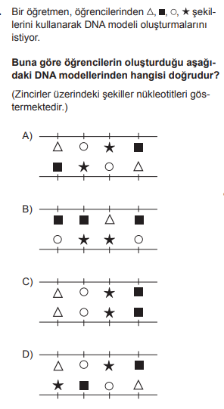
5.

2018 LGS
6.
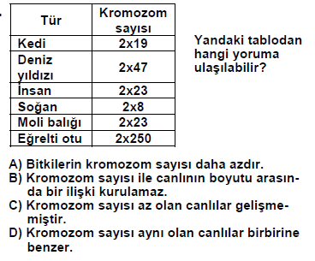

2003 DPY 8
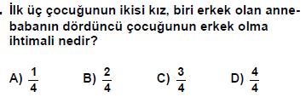
7.

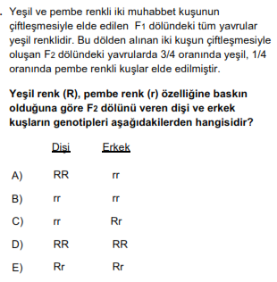
8.

A)
B)
C)
D)
2013 ALS
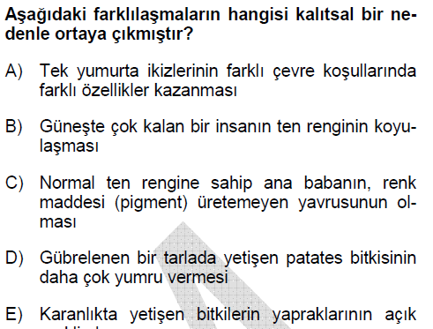
9.

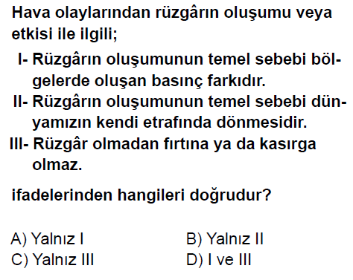
10.

2013 SBS
Daha fazla yazılı sorusu ve evraka https://www.facebook.com/groups/fenkurdu
öğretmen grubumuzdan ulaşabilirsiniz.

